БЛОК ЗА ПОВТОРЕНИЕ
11

Попълни така, че да е вярно.
Повторението на едно или няколко действия в алгоритъм се нарича . Алгоритмите, в които има повтарящи се действия, се наричат алгоритми.
Разгледай. Кои са повтарящите се команди в кода?

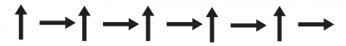
Разгледай кода.

Последователността от команди: движение нагоре, движение надясно, се повтаря пъти в дадения код.
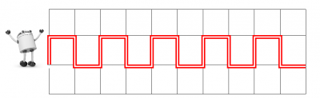
Разгледай. Колко пъти трябва да повториш последователността от команди: движение нагоре, движение надясно, движение надолу, движение надясно, за да придвижиш Роботко до края на очертания път?
6
5
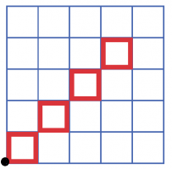
4
С кой блок за цикъл може да представиш повтарящите се действия в кода за придвижване по дадения път? Движението започва от мястото на черната точка.

